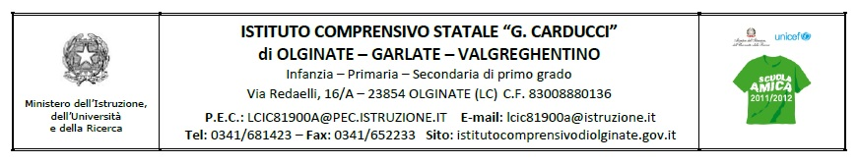
Circolare interna n° 55/D Olginate, 25 febbraio 2016

A tutti i docenti della scuola secondaria di I grado
Al DSGA
Al personale ATA dell’Istituto
LORO SEDI

OGGETTO: dipartimento disciplinare

Si comunica che martedì 1 marzo 2016 dalle ore 14.30 alle ore 16.30 si terranno i dipartimenti disciplinari con il seguente ordine del giorno:

- condivisione, in parallelo e disciplinare, di attività, prove, programmazione, ecc.

- compilazione modello A (docenti di sostegno)

- scheda di rilevazione delle competenze/saperi irrinunciabili per gli alunni ingresso alla secondaria di I grado

I docenti di sostegno saranno guidati dalla referente Angela Butta per pianificare le fasi di questo periodo dell’anno.
Si coglie l’occasione per comunicare ai docenti suddetti che si riuniranno come GLH di sezione martedì 15 marzo dalle ore 14.30 alle 16.30, anziché il giorno 22.

In relazione al punto 3 i docenti dei dipartimenti di italiano, inglese e matematica condivideranno e compileranno la scheda di rilevazione (inviata ai referenti) in cui inserire quali competenze/saperi gli alunni dovrebbero possedere in ingresso alla scuola secondaria, partendo dai risultati del primo quadrimestre delle classi prime e dalle mappe dei bisogni.

La richiesta di questo confronto nasce dalla necessità di sentire il parere di tutti i docenti dei dipartimenti indicati e giungere con degli spunti di riflessione all’incontro del 9 marzo con le referenti di interteam della scuola primaria, i referenti di dipartimento e i coordinatori delle classi prime.
Fiduciosi che la discussione sarà guidata in maniera proficua e che occuperà un tempo ragionevole, si ringrazia per la collaborazione.

IL DIRIGENTE SCOLASTICO
dott.ssa Mariapia Riva

